Pedido de Informações nº. ______/2018

Excelentíssimo Senhor
Presidente da Câmara Municipal de Vereadores
Alberi Galvani Dias
Canela/RS

Senhor Presidente.

O Vereador signatário, no uso de suas atribuições legais e regimentais,na forma do disposto no artigo 155 do RI, solicita que seja encaminhado ao Poder Executivo o seguinte Pedido de informação:

- Qual o valor gasto em mudas de flores para ornamentações na cidade e quantidade de caixas compradas até o presente momento.

Justificativa:

As informações solicitadas visam apenas o conhecimento e esclarecimento a este Vereador.

Canela, 25 de junho de 2018.

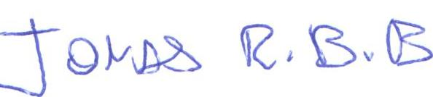
Jonas Bohn Bernardo
Vereador - PP

